102-2家長職涯分享講座－會計師
九年良班家長 吳佩真女士
103年6月5日（星期四）很榮幸邀請到九良李函蓉的媽媽－吳佩真女士，蒞班與同學分享寶貴的職涯故事。吳女士從個人求學經歷入題，說明個人的生涯選擇因素，接著與同學分享會計師的主要工作內容、會計師事務所的工作型態、職涯發展、所需的人格特質、國內外會計領域的社會薪資結構。期勉同學能慎思生涯路，慎選合適自己的職業，厚實實力，展翅未來。
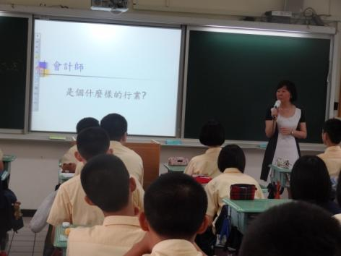 | 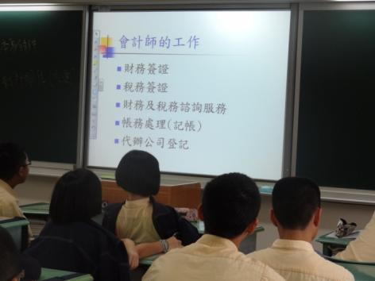
試問同學眼中的會計與會計師 | 會計師的主要工作內容
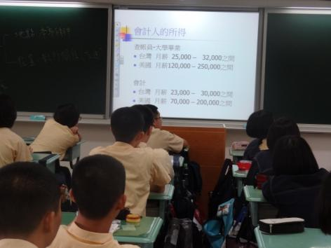 | 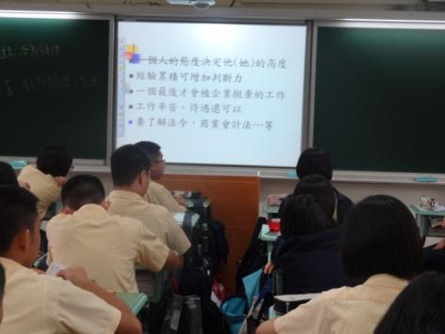
會計領域薪資結構 | 經驗累積專業、態度決定高度
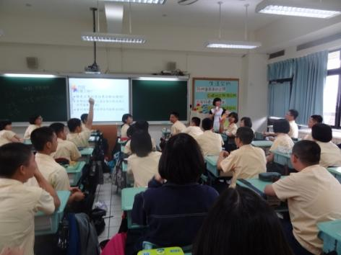
同學認真聽講、踴躍提問

